

Fundacja Avalon
biuroprasowe.fundacjaavalon.pl

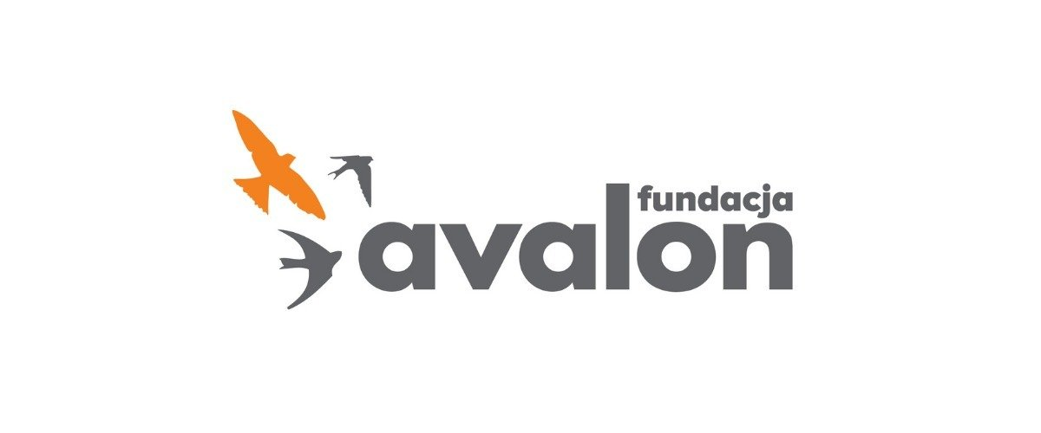

Oświadczenie Fundacji Avalon w sprawie zmian w Polskim Ładzie dotyczącym 1% podatku dla OPP

2022-01-21

W ocenie Fundacji Avalon dzisiejsze oświadczenie premiera RP Mateusza Morawieckiego dotyczące zmian w Polskim Ładzie w kontekście 1% podatku dla organizacji pożytku publicznego (wypowiedź od minuty 11-tej) jest ogromnym sukcesem w jednej kwestii – problem podnoszony przez organizacje pożytku publicznego został zauważony. Nikt dziś już nie ma wątpliwości, że w wyniku wprowadzenia Polskiego Ładu sytuacja OPP będzie gorsza i pojawiła się pierwsza deklaracja rekompensaty.

Trudno po konferencji prasowej odnieść się do przedstawionego pomysłu, bo nikt dziś nie wie, jak brzmieć on będzie w konkretnych zapisach w ustawach i rozporządzeniach. Normą stało się , że po raz kolejny pojawić się ma regulacja prawna dotycząca jakiejś grupy społecznej – w tym wypadku tysięcy organizacji społecznych realizujących cele pożytku publicznego – bez żadnej konsultacji z zainteresowanymi. W Fundacji Avalon dowiedzieliśmy się o tej propozycji z konferencji prasowej premiera. To nie tak powinno wyglądać, tym bardziej, że od kilku dni intensywnie, choć bezskutecznie zabiegamy o spotkanie z przedstawicielami Ministerstwa Finansów mimo wcześniejszej deklaracji Ministerstwa co do chęci dialogu.

Mamy nadal nadzieję, że do spotkania dojdzie, bo wciąż jest więcej pytań niż odpowiedzi. Z tych kilku zdań, które wypowiedział premier, w naszej ocenie wynika, że proponowane rozwiązanie ma być systemowe, a nie jednoroczne. Jest to logiczne, bo przecież Polski Ład nie jest wprowadzany na jeden rok, a na bliżej nieokreśloną przyszłość. Ale czy istotnie tak to mamy rozumieć?

Nie wiemy też, czy odnosząc się do roku 2021 – premier miał na myśli sumę 1% podatku za ten właśnie rok 2021 (który zostanie przecież przekazany organizacjom dopiero w roku 2022), czy też myślał o wysokości 1% podatku przekazanym w roku 2021, stanowiącym odliczenie od podatku w roku 2020.

Nie wiemy zatem, czy premier dobrze zrozumiał nasze obawy – wszak rozmawiamy ze sobą za pośrednictwem mediów. A te obawy dotyczą dokładnie tego, że w roku 2023 nasza działalność społeczna na rzecz podopiecznych Fundacji zostanie wsparta znacznie mniejszą sumą 1% podatku niż w roku 2022. Czy dzisiejsza deklaracja premiera wychodzi naprzeciw temu zagrożeniu? To bardzo ważne pytanie.

Są to podstawowe kwestie, których wyjaśnienia my i nasi podopieczni bardzo potrzebujemy. Pytań jest jednak więcej, dlatego po raz kolejny apelujemy – Panie Premierze, Panie Ministrze Finansów, spotkajmy się! My naprawdę chcemy pomóc w jak najlepszym rozwiązaniu problemu.

Od razu także chcemy skierować dwa słowa do podopiecznych naszej Fundacji. Wiemy, że dziś składane przez premiera deklaracje o Was nie wspominają, odnosząc się tylko do organizacji. Fundacja Avalon zapewnia Was jednak, że jak zawsze – w naszej działalności to Wy jesteście najważniejsi. Więc dziś już deklarujemy, że środki „wyrównania” ze strony budżetu państwa, o ile do naszej Fundacji trafią, zostaną rozdysponowane na Wasze potrzeby zgodnie z zasadami naszej działalności i proporcjonalnie do uzyskanych wyników Waszych zbiórek 1% podatku. Konkretne rozwiązania dotyczące tego rozdysponowania przyjmiemy i opiszemy Wam jak tylko poznamy szczegóły przepisów wprowadzanych przez polski rząd.

Sebastian Luty – Prezes Zarządu Fundacji Avalon Łukasz Wielgosz – Członek Zarządu Fundacji Avalon Krzysztof Dobies – Dyrektor Generalny Fundacji Avalon

